， 初中物理竞赛辅导—压强
一、知识要点
1、压力和压强
(1) 垂直压作用在物体表面上的力叫压力．
(2) 物体单位面积上受到的压力叫压强.
通常用p表示压强，F表示压力，S表示受力面积，压强的公式可以写成 p=F/S
在国际单位制中，力的单位是牛，面积的单位是平方米，压强的单位是牛／平方米，它的专门名称叫帕斯卡，简称帕，1帕＝1牛／平方米.
(3)在压力不变的情况下，增大受力面积可以减小压强；减小受力面积可以增大压强．
2、液体的压强
（1）液体对压强的传递规律—帕斯卡定律。加在密闭液体上的压强，能够大小不变地被液体向个个方向传递。其重要应用有液压机等。
（2）液体内部的压强。其特点是液体对容器底和容器壁都有压强，液体内部向各个方向都有压强，压强随深度的增大而增大，但在同一深度，液体向各个方向的压强相等。液体内部的计算公式是：P=ρgh。
（3）连通器原理。连通器里如果只有一种液体，在液体不流动的情况下，各容器中液面总保持相平。船闸、锅炉水位计都是应用连通器原理的样子。
（4）虹吸现象
3、大气的压强
（1）空气，也象液体那样，受到重力的作用，而且能流动，因而空气内部向各个方向都有压强，大气对浸在它里面的物体的压强叫做大气压强。1654年德国学者格里克做的马德堡半球实验证明了大气压强的存在。
（2）大气压强的实质，要用气体分子运动论来说明。气体的压强是大量做无规则运动的气体分子与容器壁不断碰撞而产生的。
（3）大气压强的数值可以利用托里拆利实验测出。大气压强的数值与距离地面的高度及天气的变化有关。通常把760毫米汞柱的大气压叫做标准大气压。1标准大气压=1.01×10⁵帕。
（4）活塞式抽水机、离心式水泵是利用大气压强把水抽上来的。液体从液面较高的容器经过管子流入液面较低的容器，这种现象叫做虹吸现象。虹吸现象也是由于大气压的作用而产生的。
（5）气体的压强跟体积的关系，大量实验表明：在温度不变时，一定质量的气体，体积越小，压强越大；体积越大，压强越小。抽气机、打气筒、空气压缩机等都是利用气体压强跟体积的关系制成的。
二、例题精析
1、三个立方体对水平地面的压强之比1:2:3，它们的密度之比3:2:1，则这个三立方体对水平地面的压力之比是____________________．
2、如图所示，甲、乙两个正方体物块放置在水平地面上，甲的边长小于乙的边长。甲对地面的压强为P₁，乙对地面的压强为P₂。（ ）
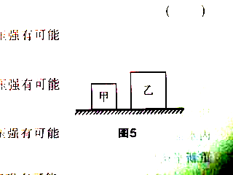
A 如甲、乙密度相等，将甲放到乙上，乙对地面的压强有可能变为P₁
B 如甲、乙密度相等，将乙放到甲上，甲对地面的压强有可能变为P₂
C 如甲、乙质星相等，将甲放到乙上，乙对地面的压强有可能变为P₁
D 如甲、乙质量相等，将乙放到甲上，甲对地面的压强有可能变为P₂

3、体A的密度为0.8*10³千克/米³，物体B的质量为8千克。求：
物体A的质量；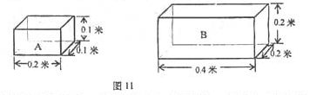
物体B所受重力的大小；
在保持物体A、B原有放置方式的情况下，若沿竖直方向截取物体，并通过一定的方法使它们对水平地面的压强相等。下表有两种方案，请判断这两种方案是否可行，若认为行，计算所截取的长度。
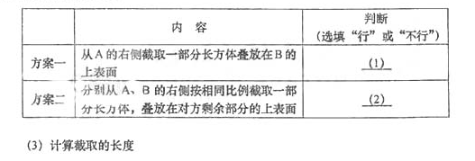

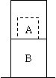
4、如图所示，A、B两立方体叠置在一起放于水平桌面上，A的密度为ρ_{A}，B的密度为ρ_{B}且ρ_{A}：ρ_{B}=1：2，，开始时它们的边长比为L_{A}：L_{B}=1：1，若不断地缩小A立方体的体积，但始终保持A的形状为立方体，使A、B两立方体的边长L_{A}：L_{B}的比值由1：1逐渐变为1：2，则压强P_{A}：P_{B}的比值变化情况为（ ）
A、始终变大 B、始终变小
C、先减小后变大 D、先增大后减
5、（1）小王同学为了测量积雪的密度，设计了“根据雪地上的脚印深度进行估测”的方法。他采用的方法是：利用一块平整地面上的积雪，用脚竖直向下踩在雪上，形成一个向下凹的脚印。然后通过测量积雪原来的厚度H，用脚踩后在雪上形成脚印的深度h，就可以估测雪的密度。请通过推导得出雪的密度的计算表达式。

（2）大雪过后，会造成路面积雪和积水，危及交通安全。为了尽快消除路面积水，可以通过撒盐和铺设防滑物以及组织扫雪等措施。
下表反映的是盐的浓度与凝固温度之间的关系，利用这一表格，请你估计当桥面上积水的厚度达到2 cm，环境温度为－3°C时，撒盐车应在每平方米的冰面上撒多少盐才能去除桥面上的积水？
盐的浓度（%） | 0 | 5 | 10 | 15 | 20
凝固温度（°C） | 0 | －3 | －7.5 | －12 | －17

（3）雪地车在松软的雪地上行驶时，所受阻力主要源于履带或车轮与雪层的挤压。某型号的履带式雪地车的每根履带宽为d，空载时与雪地接触的压强为p₀.
（a）当雪地车以速度v在雪地上匀速行驶时，在雪层上造成的雪沟深度为h。试估算此时雪地车克服雪层阻力做功的功率P。

（b）假设雪地车挤压雪层形成的雪沟深度与压强成正比。当雪地车所载货物的重力为雪地车空载时自重的1/4，则仍以功率P在雪地上匀速行驶时的速度为多大？

.

6、用长度相同、直径分别为d_{１}和d_{２}＝2d_{１}的输油管输送石油，如果泵站保证两管管端的压强差始终不变，且液体匀速流动，流动时所受阻力与速度成正比，问一昼夜后者所输送的石油是前者的多少倍?

7、如图所示的连通器，粗管截面积为16厘米²，半径是细管半径的2倍，横管长10厘米，粗细与细管一样。先把0．24升水银注入连通器内，然后在细管一端灌水。问：灌多少毫升水可以灌满?如果改在由粗管一端灌水，则需多少毫升可以把粗管灌满?

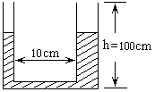

8、如图所示，两个密闭容器中均装满液体。容器中的大活塞面积为S₂，小活塞的面积为S₁，且S₁：S₂=1：5。左边容器的大活塞与右边容器小活塞固定在一起。若在左边容器小活塞S₁上加100牛的压力，那么需在右边容器大活塞S₂上加多大的压力才能使整个装置平衡。
S₁
S₁
S₂
S₂

9、如图所示，两个形状不同的容器A和B，底面积都是S，装有相同深度H的同种液体，置于水平桌面上。当环境温度下降，使得液体体积减小，关于液体对甲和乙两容器底的压强，以下说法正确的是（ ）
H
S
S’
A
B
h
h'
A.甲和乙的压强仍相等 B.甲比乙的压强大
C.甲比乙的压强小 D.条件不足无法确
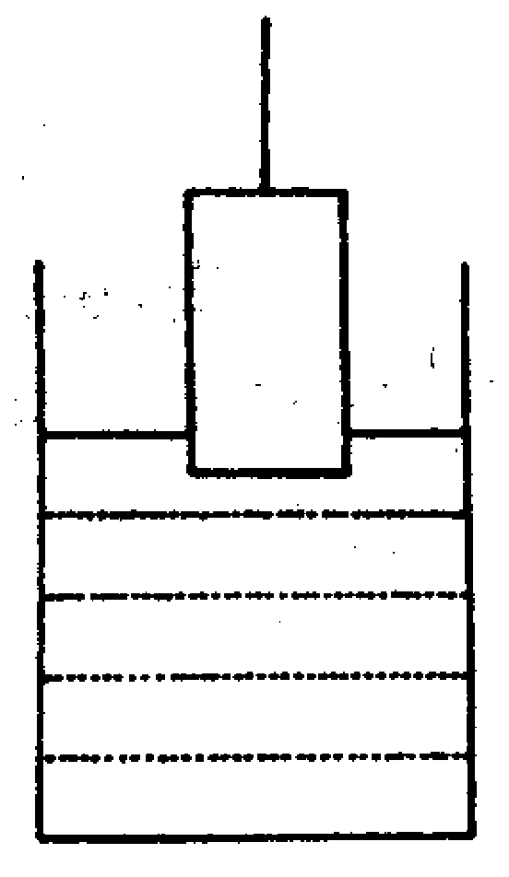
10、.如图所示，有一圆柱形容器和一足够长的圆柱形金属块，其横截面积S_{容}：S_{柱}=3：1，容器中盛有水，金属块吊在一根细线下，现将金属块慢慢放入水中，则圆柱形金属块浸入水中深度为15厘米的过程中，容器底部受到水的压强增大_____________帕。若绳子从金属块底刚好接触水面到向下放15厘米，容器底部受到水的压强增大___________帕。
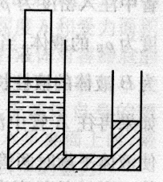
11、一连通器的两管口的横截面积之比为5：3，先盛有一定量的水银，然后在粗管中注入深为13.6 cm的水柱，如图所示．则细管中的水银面比粗管中高出几厘米?当水和水银平衡后，在水面上方的一柱体(横截面积为粗管横截面积的3/5)从平衡的水面开始向下移动，试求：当插人水中深度为多大时，右管(细管)中水银面升高0.5 cm?这个过程中柱体实际向下移动了多少cm？
.

三、试题精练
1. 甲、乙、丙三个质量相同的实心均匀正方体分别放在水平地面上，它们对水平地面的压强关系是P_{甲}＜P_{乙}＜P_{丙}，若分别在三个正方体上表面中央，施加一个小于它们重力的竖直向上的力，使三个正方体对水平地面的压强相同，则力F_{甲}、F_{乙}、F_{丙}的小于大小关系是 （ ）
A．一定是F_{甲}<F_{乙}<F_{丙}。 B．一定是F_{甲}=F_{乙}=F_{丙}。
C．可能是F_{甲}>F_{乙}>F_{丙}。 D．可能是F_{甲}=F_{乙}=F_{丙}。
2. 如图所示，甲、乙两个正方体物块放置在水平地面上，甲的边长小于乙的边长。甲
对地面的压强为p₁，乙对地面的压强为p₂，以下说法正确的是 ( )
A．如甲、乙密度相等，将甲放到乙上，乙对地面的压强有可能变为p₁。
B．如甲、乙密度相等，将乙放到甲上，甲对地面的压强有可能变为p₂。
C．如甲、乙质星相等，将甲放到乙上，乙对地面的压强有可能变为p₁。
D．如甲、乙质量相等，将乙放到甲上，甲对地面的压强有可能变为p₂。
3. 如图所示，甲、乙两个实心正方体放置在水平地面上，它们对地面的压强相同，下列说法中正确的是 ( )
A．沿竖直方向切去相同部分的体积后，剩余部分甲对地面的压强大。
B．沿竖直方向切去相同部分的厚度后，剩余部分甲对地面的压强大。
C．沿水平方向切去相同部分的质量后，剩余部分甲对地面的压强大。
D．沿水平方向切去相同部分的体积后，剩余部分甲对地面的压强大。
4. 如图7所示，A、B两立方体叠置在一起放于水平桌面上，A的密度为ρ_{A}，B的密度为ρ_{B}，若它们的边长比为L_{A}：L_{B}=1：1，A对B的压强与B对桌面的压强之比p_{A}：p_{B}=2：3，则ρ_{A}：ρ_{B}=____。若不断地缩小A立方体的体积，但始终保持A的形状为立方体，使A、B两立方体的边长L_{A}：L_{B}的比值由1：1逐渐变为1：2，则压强P_{A}：P_{B}的比值变化情况为________________________(提示：通过计算分析后．写出变化情况)。
5. 现有20个质量均匀分布的正方形，每个正方形的边长分别为L、2L、3L、……、19L、20L。将边长为20L的正方形放在水平地面上，然后将边长为19L的正方形放在边长为20L的正方形上表面的中央。依此方法，放置余下的所有正方形体。若在任意接触面上的压强均相等，且最上面边长为L的正方形的密度为ρ，则这20个正方形中密度最小的正方形的密度等于____________ρ,边长为10L的正方形的密度为_________ρ。
6. 水平桌面上有一叠圆形的金属片，如图所示，最下面的一块的物重G，面积为S，它相邻的上面一块金属片物重G/2，面积为S/2，依次类推，金属块的物重和面积逐渐减半，一直叠下去，则每个金属片上表面所受压强之比p₁：p₂：p₃= ,桌面所受压强为 。
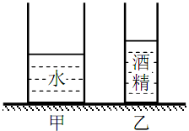
7. 1.如图所示，两个底面积不同的圆柱形容器甲和乙，容器足够高，分别盛有水和酒精（ρ_{水}＞ρ_{酒精}） ，且两种液体对容器底部的压强相等。一定能使水对容器底部的压强大于酒精对容器底部压强的方法是：（ ）
A、倒入相同质量的水和酒精； B、倒入相同体积的水和酒精；
C、抽出相同质量的水和酒精； D、抽出相同体积的水和酒精。

8. 如图所示，两个完全相同的圆柱形容器内分别盛有不同的的液体A和B，已知甲容器内液体的质量小于乙容器内液体的质量。下列措施中，有可能使两容器内液体对容器底部的压强相等的是（无液体溢出） （ ）
A． 分别倒入相同质量的液体A、B。
甲
乙
A
B
B． 分别倒入相同体积的液体A、B。
C． 分别抽出相同质量的液体A、B。
D． 分别抽出相同体积的液体A、B。
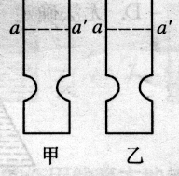
9. 甲、乙两个完全相同的瓶子置于水平桌面上，甲装水，乙装等质量的盐水，且液面均超过aa’面，但均未溢出，如图所示．两瓶底部受到的压强p_{甲}与p_{乙}的关系为( )
A. p_{甲} > p_{乙} B. p_{甲} < p_{乙}
C.p_{甲} = p_{乙} D.无法比较
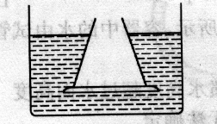
10. 如图所示的管子，下端用一薄片盖住后浸入水中，薄片因水的压力而不落下．若向管中注入100g水后，恰能使薄片脱落．下列几种做法能使薄片不脱落的是( )
A.轻轻注入100g酒精 B.轻轻注入100g食盐水
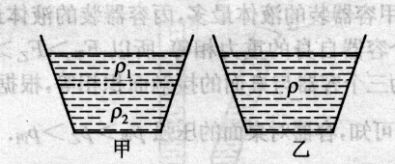
C.在薄片上轻轻放上一个100g砝码 D.以上三种方法都不行
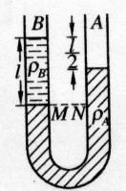
11.如图甲所示，杯中盛有密度分别为ρ₁和ρ₂的两层均匀液体，且ρ_{l}<ρ₂，经过一段时间后变成了密度为ρ的混合液体，如图乙所示．设液体总体积不变，则液体对杯底的压强如何变化_________(填“变大”、“变小”或“不变”)
12.如图所示，一个足够长、粗细均匀的u形管．先在A管中注入密度为ρ_{A}的液体，再往B管中注入密度为ρ_{B}的液体，当两管中的液面高度差为L/2时(L为B液体的液柱长度)，管内液体处于平衡状态．如果再往A管中注入液体C，已知ρ_{C}=1/2ρ_{B}，欲使液体平衡时两管的液面恰好相平，应该注入液体C的液柱长度为_________
13.血管变细是“高血压”病的诱因之一。为研究这一问题，我们可做一些简化和假设：设血液通过一定长度血管时受到的阻力f与血液流速v成正比，即f=kv (其中k与血管粗细无关)，为维持血液匀速流动，在这血管两端需要有一定的压强差。设血管内径为d₁时所需的压强差为△p，若血管内径减为d₂时，为了维持在相同时间内流过同样多的血液，此时血液的流速是原来的______倍；血管两端的压强差必须变为原来的______倍。
14．让液体在管道中流动，液体可以看作是由片液层组成的，各片液层之间存在着摩擦，产生液体内部的阻力，这就是液体的粘滞性。小王用长度相同的细管来研究液体的粘滞性，在温度相同的情况下，通过实验测得1 s内通过细管的液体体积如下：
（1）在小王用油做的实验中，若细管的半径是3 mm，1 s内通过细管的油的体积是40.5 mm³，则细管两端的压强差是多少？
（2）由于液体的粘滞性，使得在流体中运动的物体要受到流体阻力，在一般情况下，半径为R的小球以速度v运动时，所受的液体阻力可用公式f＝6πηRv表示。一个密度为ρ、半径为R的小球，在密度为ρ₀、粘滞系数为η的液体中由静止自由下落时的v-t图像如图所示，请推导出速度v_{r}的数学表达式。

实验序号 | 液体种类 | 细管半径/mm | 细管两端压强差 | 通过细管的液体体积/mm³
1 | 水 | 1 | P | 100
2 | 油 | 1 | P | 2
3 | 水 | 2 | P | 1600
4 | 油 | 2 | P | 32
5 | 水 | 3 | P | 8100
6 | 水 | 1 | 2P | 200
7 | 水 | 1 | 3P | 300

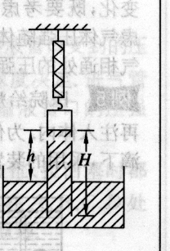
15．如图所示，一个粗细均匀的薄壁玻璃管倒扣在水银槽内，上面用弹簧测力计拉着处于静止状态．此时管内有一部分空气，管内外水银面高度差为h，管内水银面比管的开口处高出H. 忽略玻璃管本身的重力，则弹簧测力计的读数等于( )
A. 外界大气压与管内气体对玻璃管底部的压力之差
B. 玻璃管内h高水银柱所受重力的大小
C. 上面A、B中所述的两个数值之和
D. 玻璃管内H高的水银柱所受重力的大小.
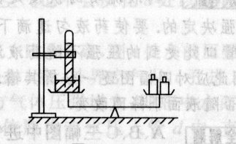
16. 如图所示，将水银槽置于天平左盘中, 玻璃管被支架固定，右盘中放人适量砝码，天平平衡．若大气压增大，则下列说法正确的是( )
A.天平仍保持平衡
B.天平不再平衡，若要恢复平衡，需在右盘中增加适量砝码
C.天平不再平衡，若要恢复平衡，需在右盘中减去适量砝码
D.无法确定
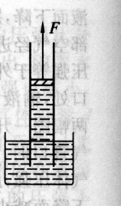
17. 活塞式抽水机模型，如图所示，当活塞不断上升时，拉力F的大小及水对活塞的压强p将( )
A.F先增大后不变,p不变
B.F先减小后增大,p先减小后不变
C.F先增大后不变,p先减小后不变
D.F、p都不断增大
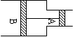
18. 如图a所示气缸中上下活塞横截面积S_{A}<S_{B}，两活塞间用细杆相连。气缸内密闭一定量的气体。现将整个装置顺时针方向旋转90°，如图b所示，则活塞相对原位置 ( )
A
B
(a)
(b)
A．向左移动。
B．向右移动。
C．不动。
D．由于内外气体的压强大小不知，以上三种情况都有可能。

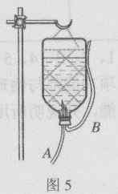
19. 如图所示的是医院为病人输液时用的吊瓶，瓶中插入两条管子，A管是输液管、B管是空气管。在输液的过程中，如果发现病人的血液沿输液管回流，可将吊瓶适当地升高，血液就会随着药液重新流入患者的血管而不再回流。这是因为当吊瓶升高后，增大了流入患者血管药液的______ ，阻止了血液的流出。B管的作用是_______
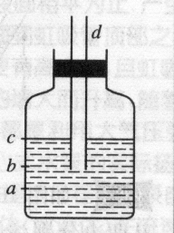
20. 如图所示是马略特瓶，瓶内盛有水，瓶的侧壁上有三个被木塞塞住的小孔，两端开口的管d内未进水，其底端与b等高
(1)若拔去a塞，会发生的现象是______________________________
(2)若拔去b塞，会发生的现象是______________________________
(3)若拔去c塞，会发生的现象是______________________________
21. 小杰家的压力锅锅盖上标有“××铝制品厂24cm压力锅”的字样，他测得限压阀的质量是100g，排气孔的直径约为3mm。这个压力锅正常工作时内部水蒸气的最大压强相当于大气压的__________倍。锅盖至少要能承受__________牛的压力才能保证安全。（大气压强为l.01×10⁵帕）
22. 回答下面三个问题。
（1）图7中的两个实验现象说明气体的压强与什么因素有关？有什么关系？
甲 下垂的两张纸，向中间吹气，这两张纸相互靠拢。
乙 向饮料管A吹气，饮料管B中的液体会上升并从管口喷出。
气流
气流
A
B
甲
乙
图7
（2）用细线吊起一个空的塑料饮料瓶，用手转动饮料瓶，使它绕对称轴线旋转。转动的塑料瓶带动四周的空气绕它旋转。如果这时用电扇向它吹风，由于瓶的转动，它两侧的风速将不一样（图8）。按照第（l）小题中发现的规律，旋转着的饮料瓶应当向哪个方向移动？请在图中标出。
（3）乒乓球前进过程中由于不同的旋转方向会沿不同的径迹运动。运动员用三种不同的击球方法把乒乓球击出，请判断，图9中l、2、3三条径迹哪一种是上旋球（图中沿逆时针方向旋转）的、下旋球（图中沿顺时针方向旋转）的。不转球的。说明你为什么认为上旋球应该沿着你所选的径迹运动。
塑料瓶
电
扇
吹
的
风
(俯视图)
1
2
3
图8标出吹风后塑料瓶移动的方向
图9乒乓球三种击球方法的轨迹

